ЗАДАНИЕ ДЛЯ САМОСТОЯТЕЛЬНОЙ ПРАКТИЧЕСКОЙ РАБОТЫ ПО ДИСЦИПЛИНЕ «СИСТЕМЫ ОБРАБОТКИ И ХРАНЕНИЯ ДАННЫХ»

Изучить и создать выборку и сортировку данных. Изучить и применить операторы для изменения данных в таблицах.
Результат работы в виде отчета должен содержать:
- снимки экрана (скриншоты) выборки данных по различным параметрам (по каждому оператору);
- снимок экрана (скриншоты) сортировки данных;
- снимки экрана (скриншоты) применения операторов изменения данных таблицах Вашей базы данных;
- добавить все практические работы по SQL в итоговых отчет.

ТЕОРЕТИЧЕСКИЕ ОСНОВЫ.

Выборка и сортировка данных
Продолжаем изучать базовые знания SQL на пример БД forum есть три
таблицы: users (пользователи), topics (темы) и posts (сообщения).
Если необходимо посмотреть, какие данные в них содержатся, то для этого в SQL существует оператор SELECT. Синтаксис его использования следующий:
- SELECT что_выбрать FROM откуда_выбрать;
Вместо «что_выбрать» нужно указать либо имя столбца, значения которого хотим увидеть, либо имена нескольких столбцов через запятую, либо символ звездочки (*), означающий выбор всех столбцов таблицы. Вместо «откуда_выбрать» следует указать имя таблицы.
Давайте сначала посмотрим все столбцы из таблицы users:
1. SELECT * FROM users;
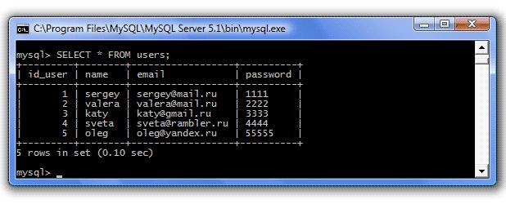
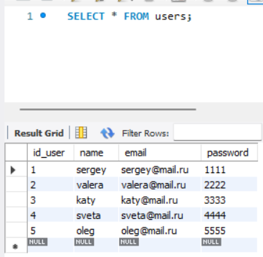
Вот и все данные, которые были внесены в эту таблицу. Но предположим, что нужно посмотреть только столбец id_user (например, на предыдущей практической нам надо было для заполнения таблицы topics (темы) знать, какие id_user есть в таблице users). Для этого в запросе укажем имя этого столбца:

1. SELECT id_user FROM users;
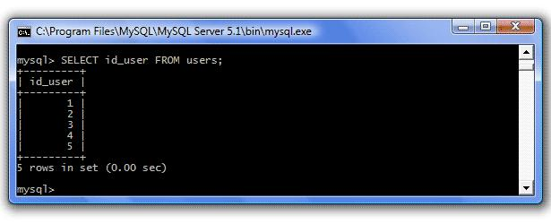
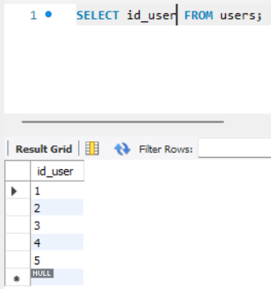

Если нужно посмотреть, например, имена и e-mail наших пользователей, то перечислим интересующие столбцы через запятую:

1. SELECT name, email FROM users;
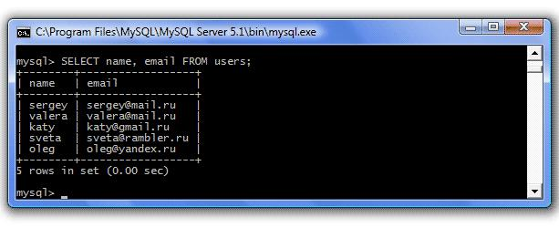
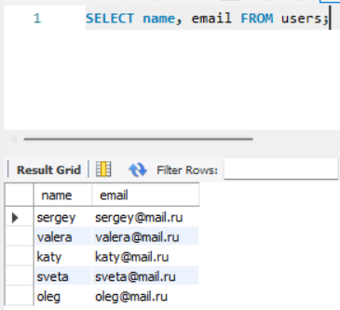

Аналогично, можно посмотреть, какие данные содержат и другие наши таблицы. Давайте посмотрим, какие существуют темы:

1. SELECT * FROM topics;
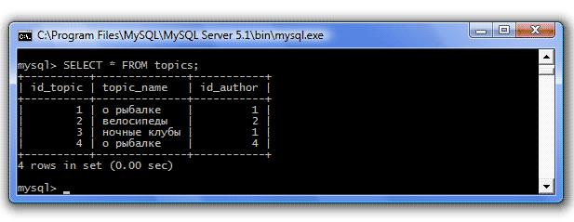
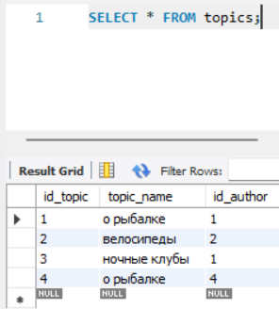
Сейчас в таблице всего 4 темы, а если их будет 100? Хотелось бы, чтобы они выводились, например, по алфавиту. Для этого в SQL существует ключевое слово ORDER BY после которого указывается имя столбца по которому будет происходить сортировка. Синтаксис следующий:

- SELECT имя_столбца FROM имя_таблицы ORDER BY имя_столбца_сортировки;
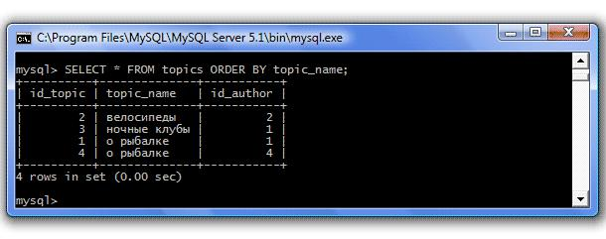
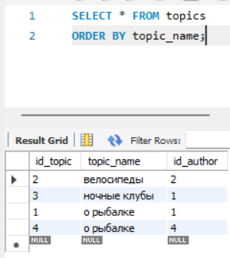

По умолчанию сортировка идет по возрастанию, но это можно изменить, добавив ключевое слово DESC.
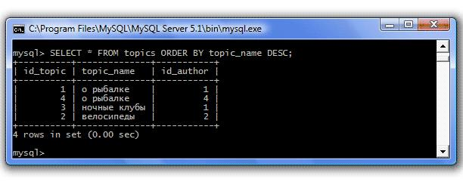
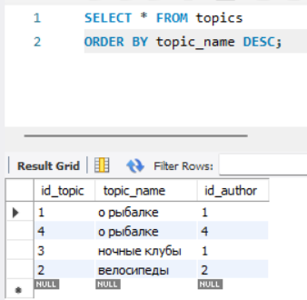

Теперь данные отсортированы в порядке по убыванию.

Сортировку можно производить сразу по нескольким столбцам. Например, следующий запрос отсортирует данные по столбцу topic_name, и если в этом столбце будет несколько одинаковых строк, то в столбце id_author будет осуществлена сортировка по убыванию:
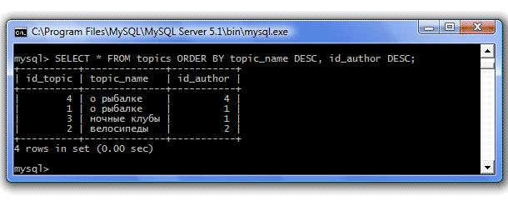

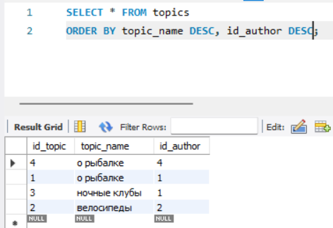
Сравните результат с результатом предыдущего запроса.

Очень часто бывает, что все информация из таблицы не нужна. Например, необходимо узнать, какие темы были созданы пользователем sveta (id=4). Для этого в SQL есть ключевое слово WHERE, синтаксис у такого запроса следующий:

- SELECT имя_столбца FROM имя_таблицы WHERE условие;

Для нашего примера условием является идентификатор пользователя, т.е. нужны только те строки, в столбце id_author которых стоит 4 (идентификатор пользователя sveta):

1. SELECT * FROM topics WHERE id_author=4;
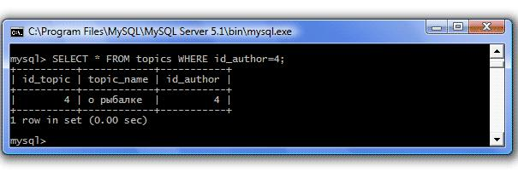
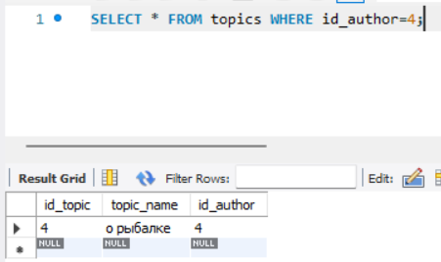

Или нужно узнать, кто создал тему «велосипеды»:
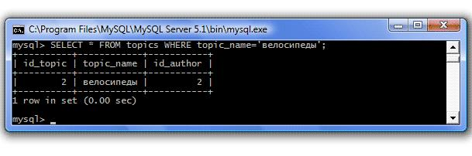

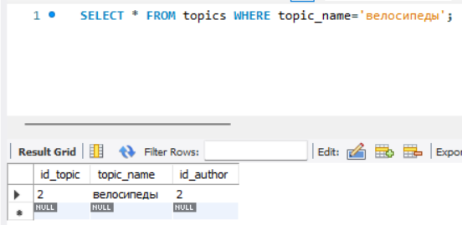

Конечно, было бы удобнее, чтобы вместо id автора, выводилось его имя, но имена хранятся в другой таблице. В последующих практических узнаем, как выбирать данные из нескольких таблиц. А пока узнаем, какие условия можно задавать, используя ключевое слово WHERE.

Оператор | Описание
= (равно) | Отбираются значения равные указанному  Пример:  SELECT * FROM topics WHERE id_author=4;  Результат:  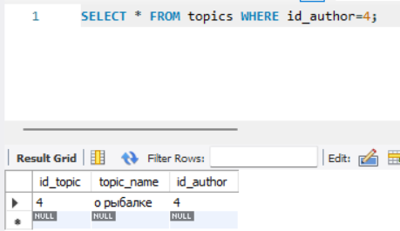
> (больше) | Отбираются значения больше указанного  Пример:  SELECT * FROM topics WHERE id_author>2;  Результат:  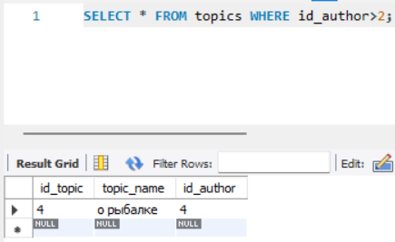
< (меньше) | Отбираются значения меньше указанного  Пример:  SELECT * FROM topics WHERE id_author<3;  Результат:  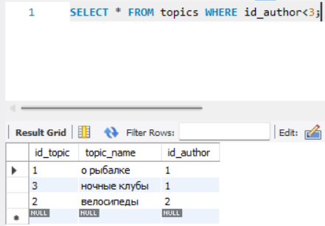
>= (больше или равно) | Отбираются значения большие и равные указанному  Пример:  SELECT * FROM topics WHERE id_author>=2;  Результат:  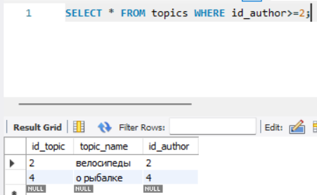
<= (меньше или равно) | Отбираются значения меньшие и равные указанному  Пример:  SELECT * FROM topics WHERE id_author<=3;  Результат:  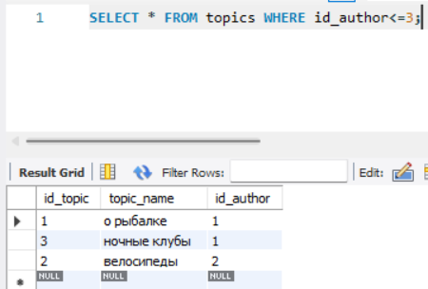
!= (не равно) | Отбираются значения не равные указанному  Пример:  SELECT * FROM topics WHERE id_author!=1;  Результат:  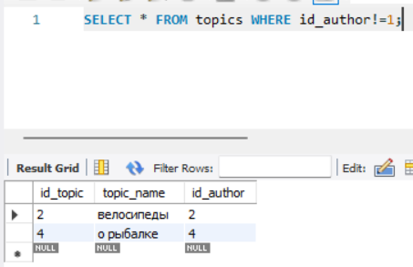
IS NOT | Отбираются строки, имеющие значения в указанном поле  Пример:  SELECT * FROM topics WHERE id_author IS NOT NULL;  Результат:  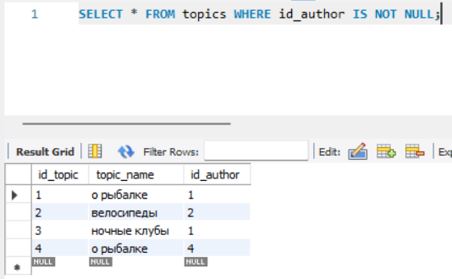
IS NULL | Отбираются строки, не имеющие значения в указанном поле  Пример:  SELECT * FROM topics WHERE id_author IS NULL;  Результат:  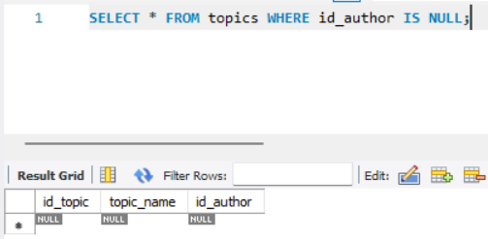  Empty set — нет таких строк.
BETWEEN (между) | Отбираются значения, находящиеся между указанными  Пример:  SELECT * FROM topics WHERE id_author BETWEEN 1 AND 3;  Результат:  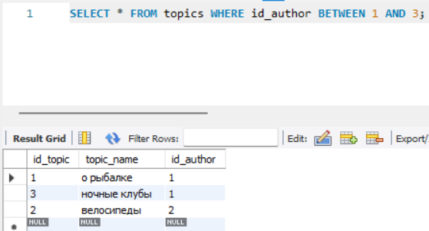
IN (значение содержится) | Отбираются значения, соответствующие указанным  Пример:  SELECT * FROM topics WHERE id_author IN (1, 4);  Результат:  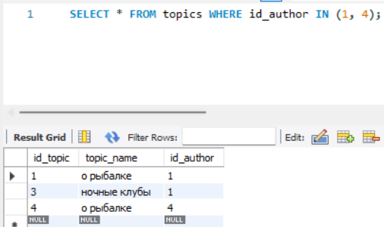
NOT IN (значение не содержится) | Отбираются значения, кроме указанных  Пример:  SELECT * FROM topics WHERE id_author NOT IN (1, 4);  Результат:  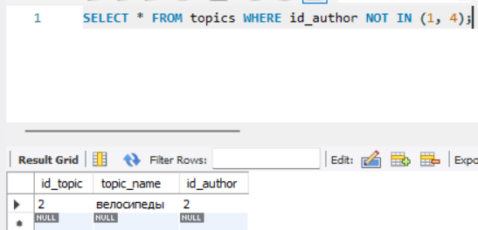
LIKE (соответствие) | Отбираются значения, соответствующие образцу  Пример:  SELECT * FROM topics WHERE topic_name LIKE ‘вел%’;  Результат:  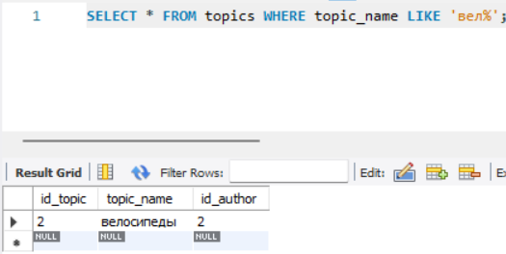  Возможные метасимволы оператора LIKE будут рассмотрены ниже.
NOT LIKE (не соответствие) | Отбираются значения, не соответствующие образцу  Пример:  SELECT * FROM topics WHERE topic_name NOT LIKE ‘вел%’;  Результат:  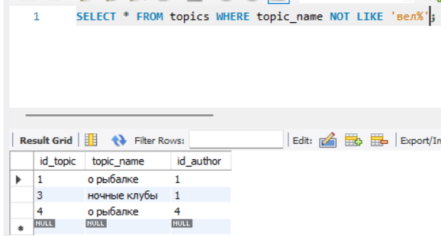

Метасимволы оператора LIKE

Поиск с использованием метасимволов может осуществляться только в текстовых полях.

Самый распространенный метасимвол — %. Он означает любые символы. Например, если нам надо найти слова, начинающиеся с букв «вел», то напишем LIKE ‘вел%’, а если хотим найти слова, которые содержат символы «клуб», то напишем LIKE ‘%клуб%’. Например:
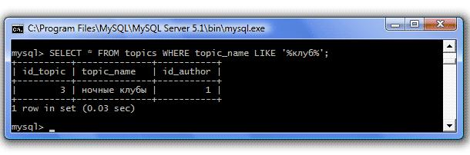

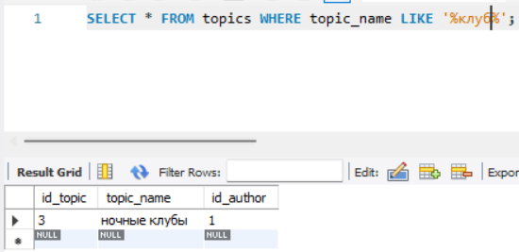
Еще один часто используемый метасимвол — _.

- отличие от %, который обозначает несколько или ни одного символа, нижнее подчеркивание обозначает ровно один символ. Например:
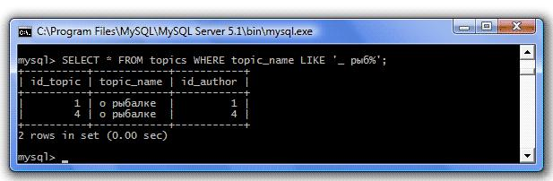

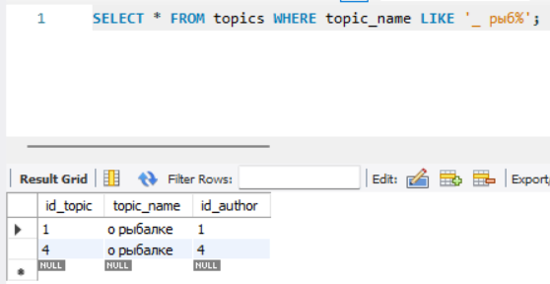
Обратите внимание на пробел между метасимволом и «рыб», если его пропустить, то запрос не сработает, т.к. метасимвол _ обозначает ровно один символ, а пробел — это тоже символ.

Изменение данных в таблице

Предположим, что нашему форуму нужны модераторы. Для этого в таблицу users надо добавить столбец с ролью пользователя. Для добавления столбцов в таблицу используется оператор ALTER TABLE — ADD COLUMN.

Добавим столбец role в таблицу users:
1. ALTER TABLE users ADD COLUMN role varchar(20);
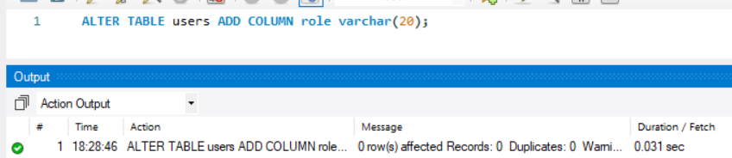
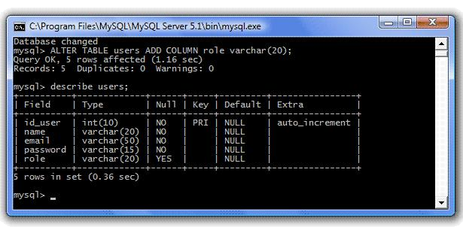
Столбец появился в конце таблицы:

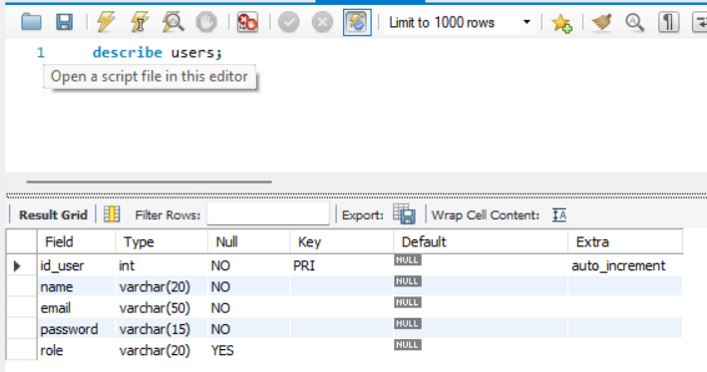
Для того, чтобы указать местоположение столбца используются ключевые слова: FIRST — новый столбец будет первым, и AFTER — указывает после какого столбца поместить новый.

Давайте добавим еще два столбца: один — kol — количество оставленных сообщений, а другой — rating — рейтинг пользователя. Оба столбца вставим после поля password:

- ALTER TABLE users ADD COLUMN kol int(10) AFTER password, ADD COLUMN rating varchar(20) AFTER kol;
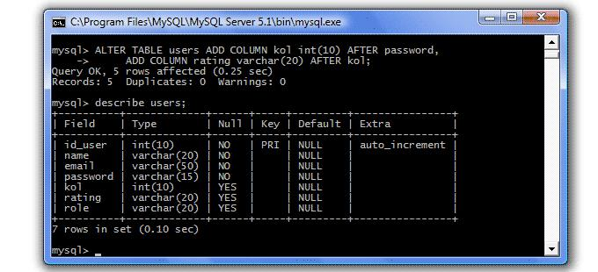

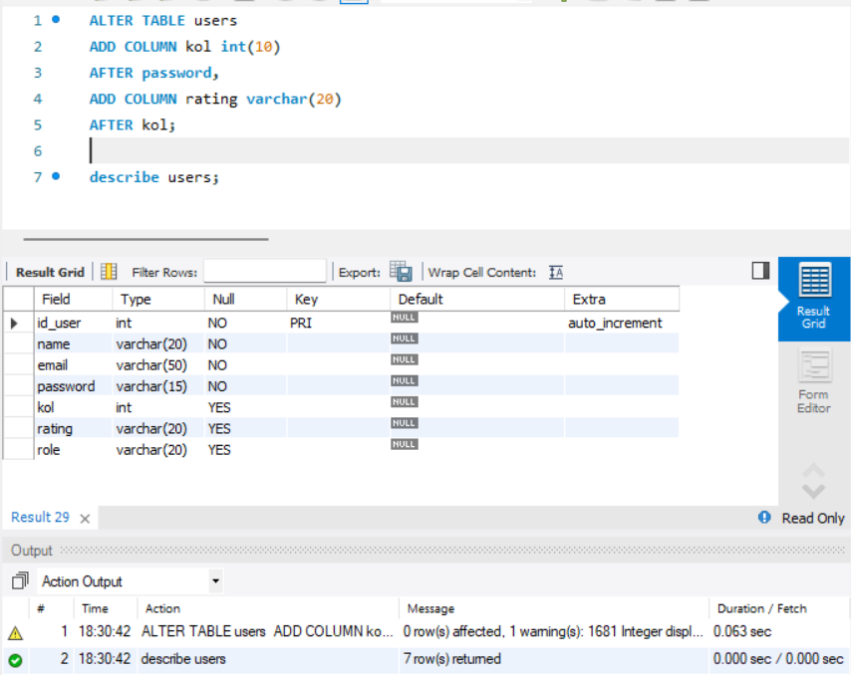
Теперь надо назначить роль модератора какому-нибудь пользователю, пусть это будет sergey с id=1. Для обновления уже существующих данных служит оператор UPDATE.

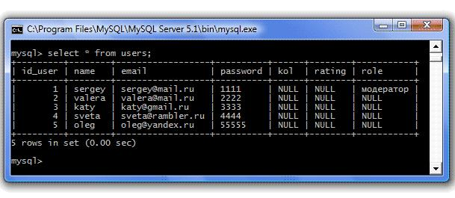
Давайте сделаем Сергея модератором:
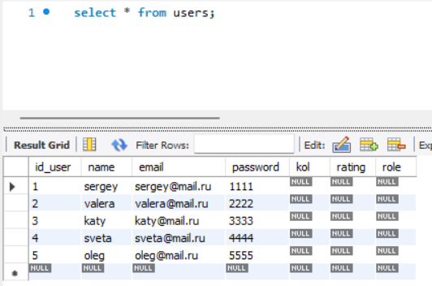
Изменять данные можно и сразу в нескольких строках и во всей таблице. Например, решили давать рейтинг в зависимости от количества оставленных пользователем сообщений. Давайте в нашу таблицу сначала внесем значения столбца kol:
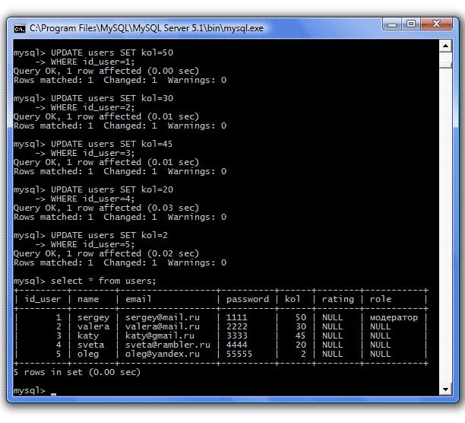

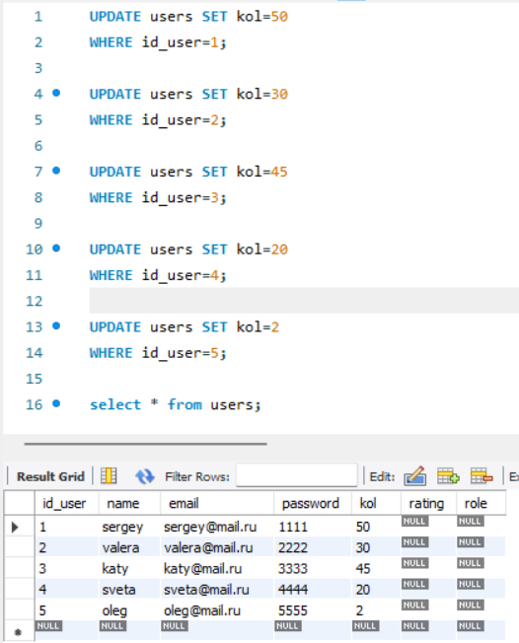

- теперь зададим рейтинг Профи тем, у кого количество сообщений больше 30:
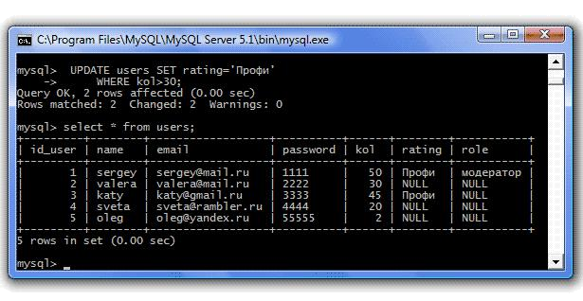

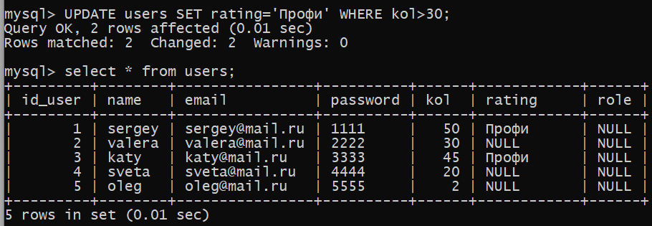
Данные изменились в двух строках, согласно заданному условию. Понятно, что если в запросе опустить условие, то данные будут обновлены во всех строках таблицы.

Предположим, что не нравится название Рейтинг у нашего столбца, надо переименовать столбец в Репутация — reputation. Для изменения имени существующего столбца используется оператор CHANGE.
Давайте поменяем rating на reputation:
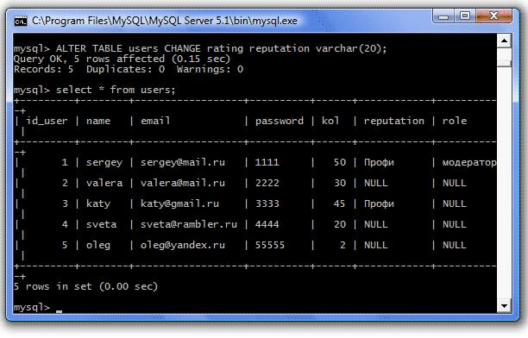

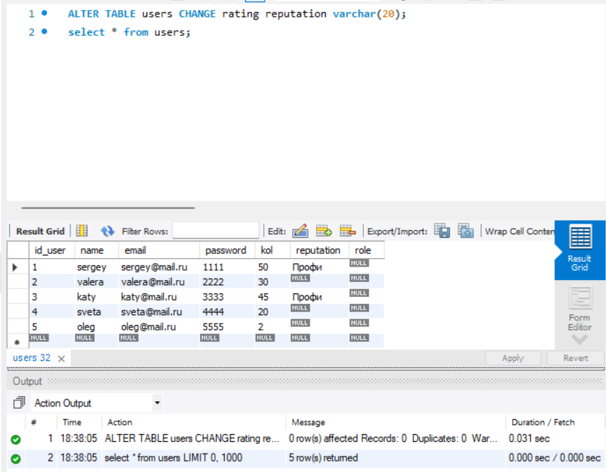
Обратите внимание, что тип столбца надо указывать даже, если он не меняется. Кстати, если нам понадобится изменить только тип столбца, то будем использовать оператор MODIFY.
Рассмотрим — оператор DELETE, который позволяет удалять строки из таблицы.

Давайте из таблицы сообщений удалим те записи, которые оставлял пользователь valera (id=2):
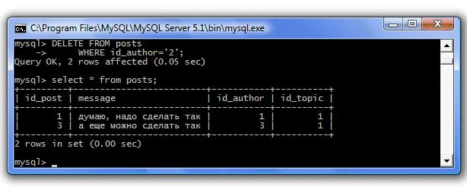

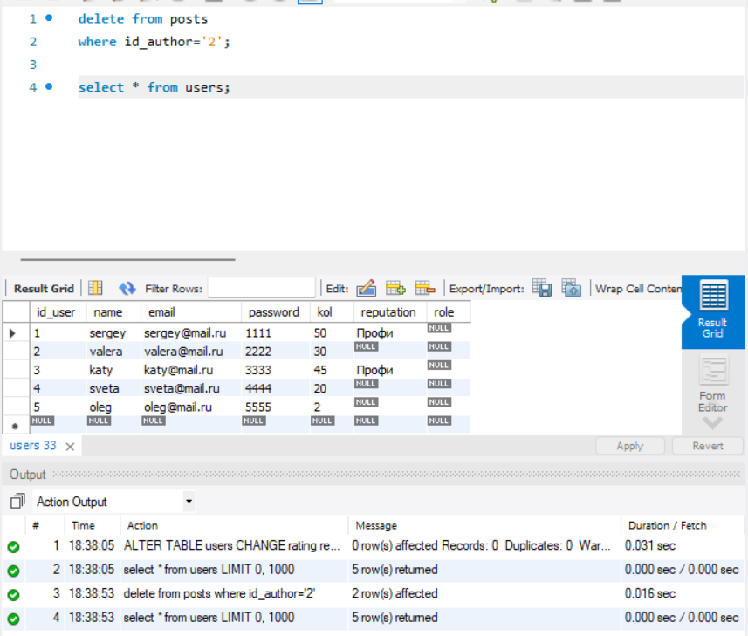
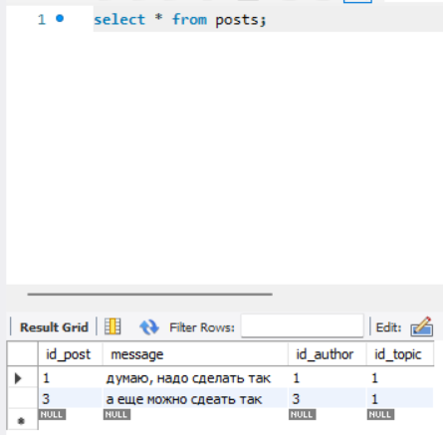
Если опустить условие, то из таблицы будут удалены все данные. Следует помнить, что данные СУБД даст удалить только в том случае,

если они не являются внешними ключами для данных из других таблиц (поддержка целостности БД). Например, если удалить из таблицы users пользователя, который оставлял сообщения, то нам это не удастся.
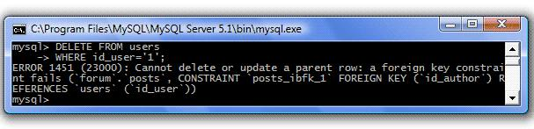

Сначала надо удалить его сообщения, а уж потом и его самого.
